对于进口非特殊用途化妆品首次申报未获备案的产品，其在申报系统中进行再次申报有两个申报流程。
第一个申报流程：按新产品备案方式进行申报
对于进口非特殊用途化妆品首次申报未获批准的产品，企业可按新产品进行重新备案申报，具体申报操作说明请参见《网上申报说明》中【首次申报】。
第二个申报流程：按《关于进一步简化有关进口非特殊用途化妆品申报资料要求的通知》有关规定进行申报
根据《关于进一步简化有关进口非特殊用途化妆品申报资料要求的通知》规定，于 2010年12月1日起 ，对于不涉及产品安全性原因首次申报未获备案的，申请人可按照简化程序进行再次申报，提交的资料要求详见《关于进一步简化有关进口非特殊用途化妆品申报资料要求的通知》。
✓ 申报条件
➢ 不涉及产品安全性原因首次申报未获备案
➢ 在不予备案决定之日起45个工作日内再次申报
➢ 未提出书面要求退回申报资料的
✓ 申报步骤
1、 企业登录申报系统后，点击进入【已提交及历史申报记录查询】界面。
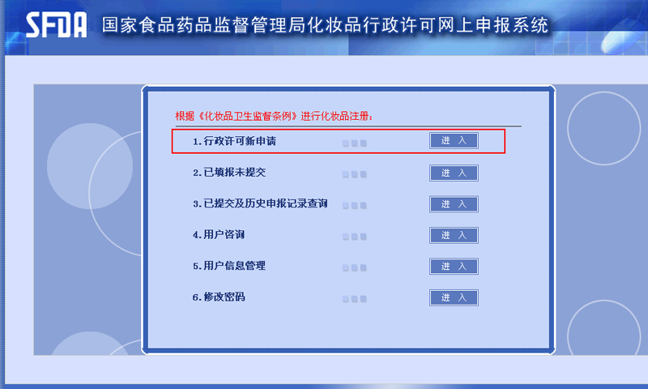
2、 查询到待再次申报的产品，点击操作列出现的“再次备案”链接
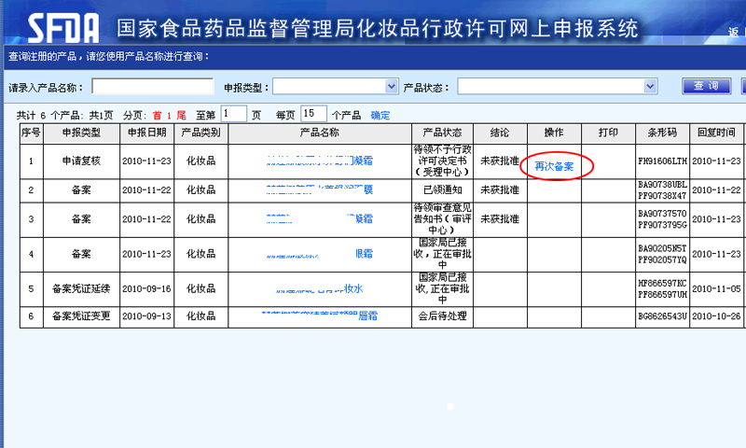
3、 进入再次申报的填写界面，电子配方无须重新填报与提交，申请表可重新填写、打印与提交。
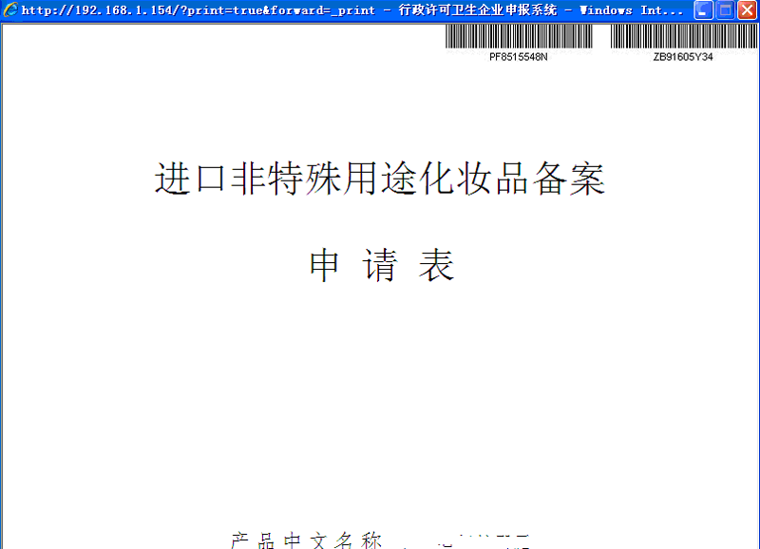
注：请企业根据产品再次申报的情况，自行选择申报流程。

